Tillsynsbegäran – information om höga naturvärden i avverkningsanmälan A 61693-2025 i Älvkarleby kommun
Denna tillsynsbegäran behandlar höga naturvärden i avverkningsanmälan A 61693-2025 i Älvkarleby kommun som inkom 2025-12-11 och omfattar 9,2 ha.
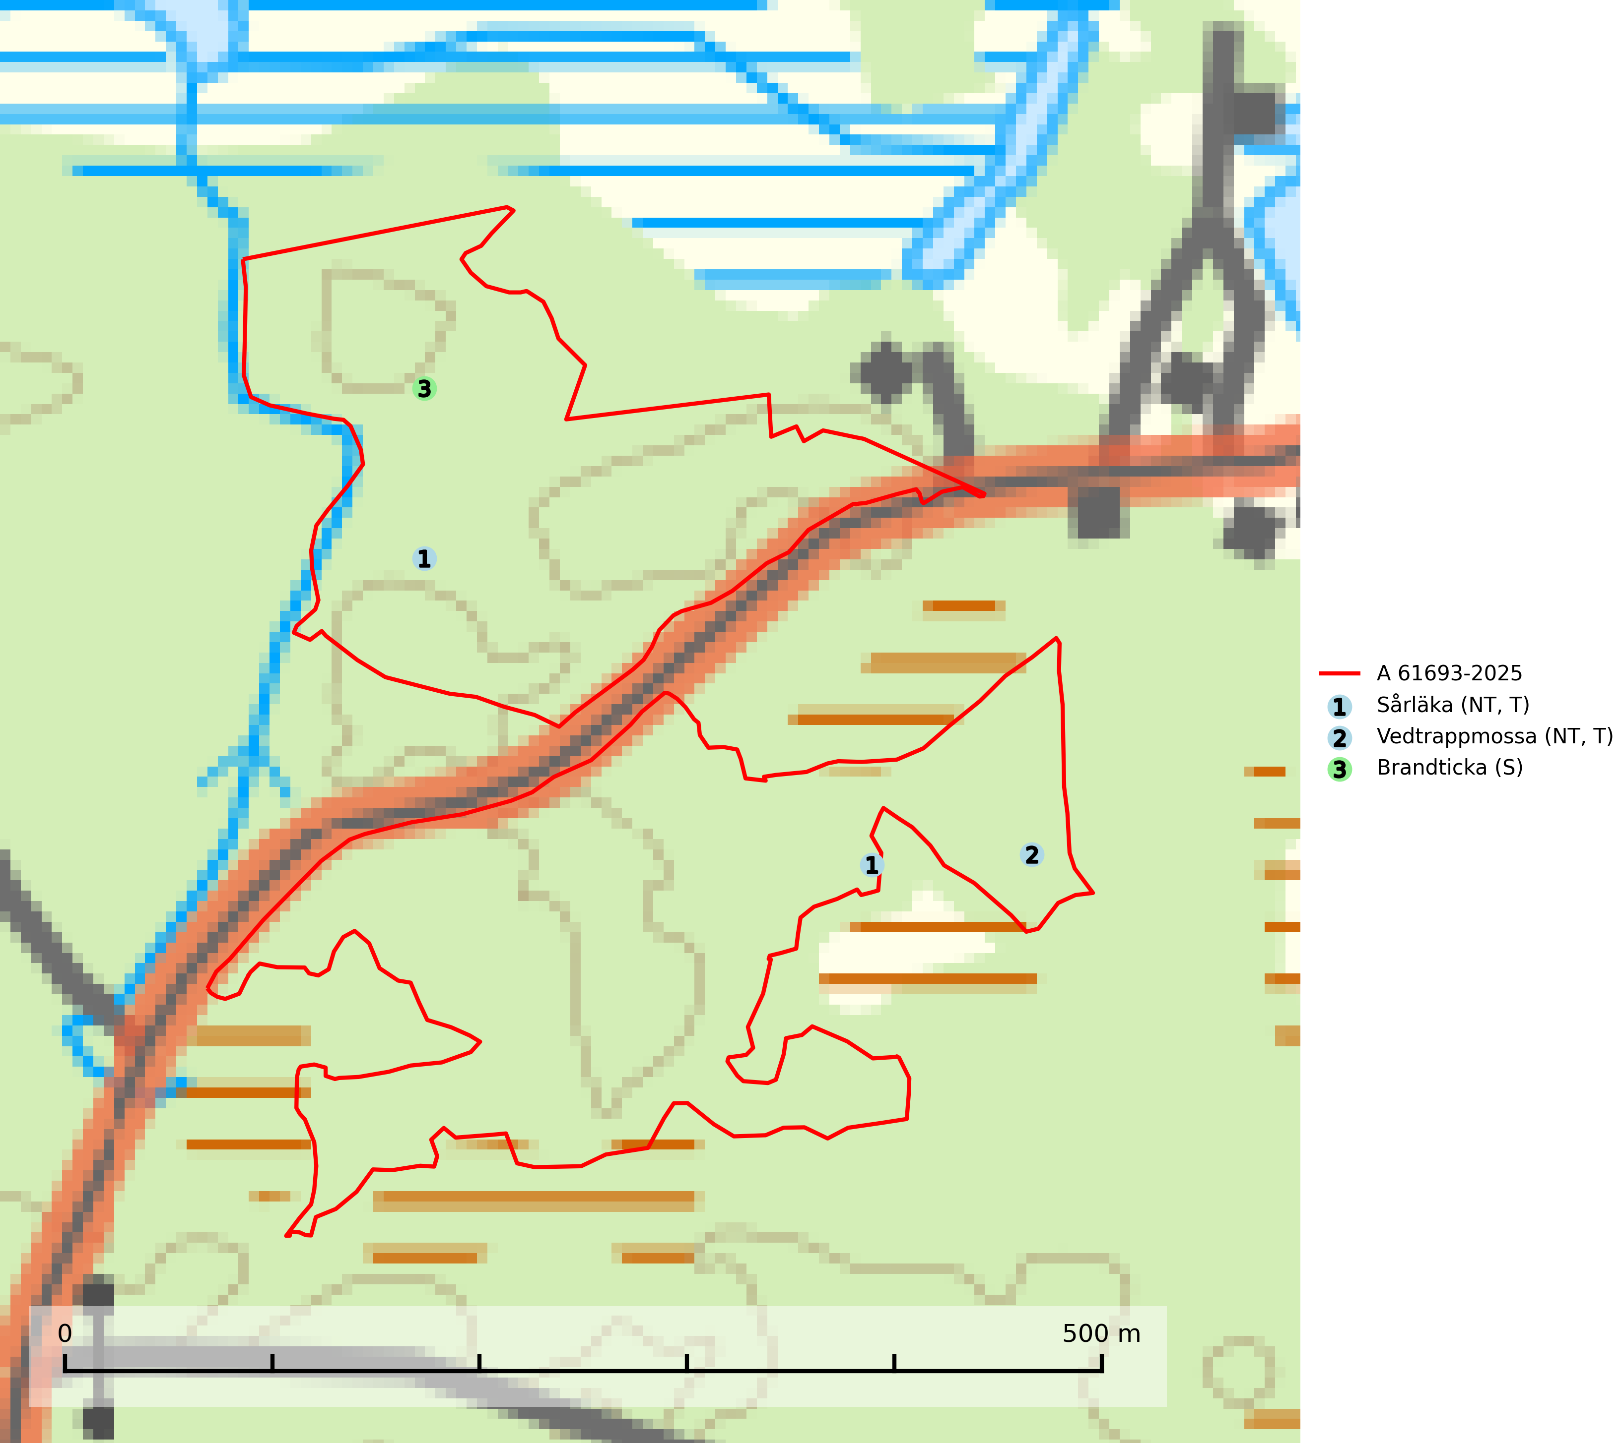
Figur 1. Fyndplatser för naturvårdsarter i avverkningsanmälan. Markörer utan svart kant är placerade på fyndplatsen. Markörer med svart kant är placerade vid sidan av fyndplatsen och har ett svart streck som visar fyndplatsens exakta position. Kartans mittpunktskoordinat är N 6723825, E 642516 i SWEREF 99 TM.
I avverkningsanmälan finns fynd av 3 naturvårdsarter, varav 2 är rödlistade, 2 är typiska (T) och 1 är signalart (S): sårläka (NT, T), vedtrappmossa (NT, T) och brandticka (S). Se Figur 1.

Tillsynsbegäran
Vi begär härmed att Skogsstyrelsen fattar beslut enligt miljöbalken som säkerställer att skogens höga naturvärden bevaras samt att EU-lagstiftning efterlevs och att artskyddsbrott förhindras.
Vi önskar även ta del av de ställningstaganden och beslut som myndigheten meddelar till följd av aktuell avverkningsanmälan och föreningens inlaga (se 34 § förvaltningslagen).

Naturvårdsarter och fridlysta arter
Nedan följer beskrivningar av de naturvårdsarter och fridlysta arter som har sina livsmiljöer och växtplatser i den avverkningsanmälda skogen. De påträffade naturvårdsarterna är ett tydligt kvitto på att det rör sig om en skog med höga naturvärden.
Sårläka (NT) växer på mullrik mark i skuggiga eller halvskuggiga lövskogar och lundar men också i örtrika kalkbarrskogar. Arten ingår i en exklusiv lundflora som bara uppträder i de allra rikaste kalkbarrskogarna söder om den biologiska norrlandsgränsen. I ädellövskogar och lundar är den också knuten till områden med en mycket rik mångfald av naturvårdsarter. Enligt Riksskogstaxeringens data förefaller den ha minskat kraftigt (>50%) vilket troligen kan förklaras av det storskaliga skogsbruket med kalhyggen. Sårläka är typisk art för 9050 Näringsrik granskog, 9020 Nordlig ädellövskog, 9130 Näringsrik bokskog och 9160 Näringsrik ekskog samt värdväxt för den rödlistade fjärilen sårläkeplattmal (NT) (SLU Artdatabanken, 2026; Nitare & Skogsstyrelsen, 2019).
Vedtrappmossa (NT) växer på död ved, främst i gammal granskog. Den förekommer knappast alls i fjällnära barrskogar utan finns i skogslandskapet nedom fjällen och framför allt i landets södra delar är den en mycket bra signalart för barrnaturskog med höga naturvärden. Skogsavverkning och brist på grov död ved i skogen är de allvarligaste hoten och den överlever inte kalhyggesbruk. Lokaler med sluten granskog, tillräckligt stora för att säkerställa ett kontinuerligt tillskott på grova lågor, bör undantas från storskaligt skogsbruk. Vedtrappmossa är typisk art för 9010 Taiga (SLU Artdatabanken, 2024).
Brandticka förekommer främst i olikåldrig fuktig granskog med mycket död ved, ofta i kärrkanter eller vid bäckar på lokaler med hög luftfuktighet. Växer huvudsakligen på grova granlågor, någon enstaka gång på tall, asp eller björk, och verkar knuten till ved som först rötats av klibbticka. Arten var tidigare rödlistad men en sentida ökning, bland annat i barkborreangripna granplanteringar i sydligaste Skandinavien har förändrat hotbilden. Populationen i landet kan påverkas negativt av kalavverkning och ett skogsbruk som innebär att mängden grova granlågor minskar. Även dikning och gallring som leder till ett torrare mikroklimat på växtplatserna kan ha negativ inverkan. För att säkerställa en gynnsam bevarandestatus på sikt bör områdesskydd av artens livsmiljöer upprättas på ett sätt som tryggar livskraftiga populationer på landskapsnivå. Vid skogsbruk bör grov död ved och skyddszoner vid kärr och vattendrag lämnas, och träd tillåtas åldras och dö på ett sätt som skapar kontinuerlig tillgång på livsmiljöer (SLU Artdatabanken, 2025).

